Herhalingsoefeningen Wiskunde 2de en 3de trimester

# 1.

Geef voor elk van de volgende functies:

1. De grafiek
2. Eventueel de naam van de grafiek
3. Het domein
4. Het bereik
5. De nulwaarden
6. Het verloop
7. De tekentabel
8. De symmetrie

De functies zijn:

# 2.

De functie f(x) heeft als domein [0,2] en als bereik [0,1]. Bepaal het domein en bereik van

y = - f(x+2) + 3

# 3.

Bepaal domein en bereik van:

# 4.

Het punt (r,2r) ligt op de parabool . Bepaal de waarde van r.

# 5.

Gegeven:

1. Bepaal het bereik
2. Geef een overzicht van stijgen/dalen en extreme waarden

# 6.

Bepaal de waarde van zodat de functie daalt in het interval ]- ∞,-2[.

# 7.

Los op in ℝ:

# 8.

Een rechthoekig stuk gazon heeft een omtrek van 48m. Wat zijn de afmetingen van de rechthoek met de grootste oppervlakte?

# 9.

Voor welke waarde van heeft de grafiek geen punten gemeen met de x-as?

# 10.

Bepaal zodat de rechte met vergelijking raakt aan de parabool met vergelijking . Bepaal ook de coördinaat van het raakpunt.

# 11.

Formuleer en bewijs de hoofdformule van de goniometrie.

# 12.

Gegeven:

Noteer met de hoofdwaarde de grootte van:

1. De tegengestelde hoek
2. De supplementaire hoek
3. De antisupplementaire hoek
4. De complementaire hoek

# 13.

Toon aan:

# 14.

Zoek alle waarden (exact) als:

# 15.

Bereken exact:

als:

# 16.

Bereken de hellingshoek van de rechte: op 1” nauwkeurig.

# 17.

*Gegeven*: de rechte

*Gevraagd*: bereken de vergelijking van de rechte b door het punt P(4,-3) die loodrecht op de rechte staat.

# 18.

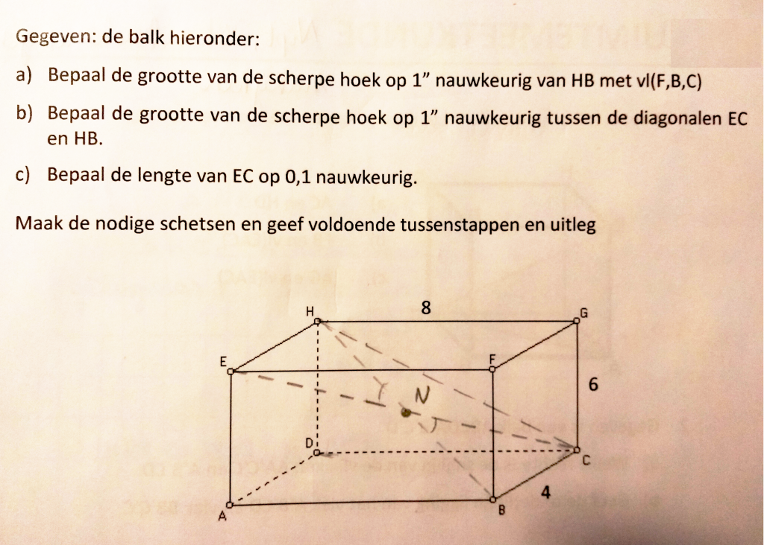

# 19.

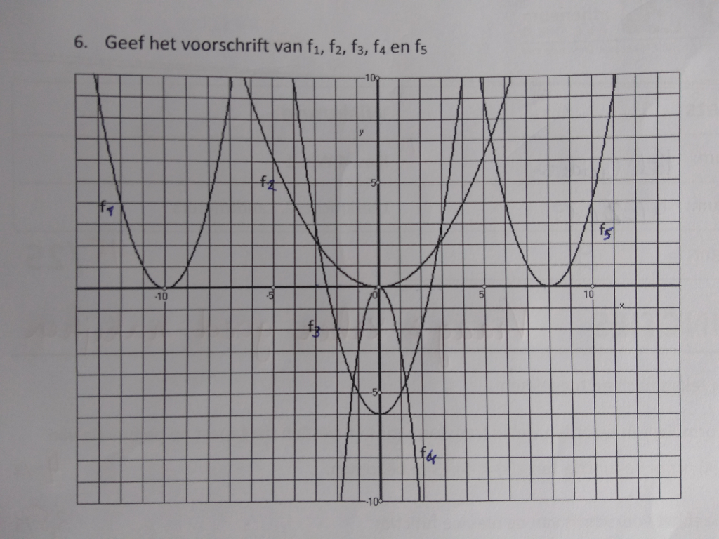

# 20.

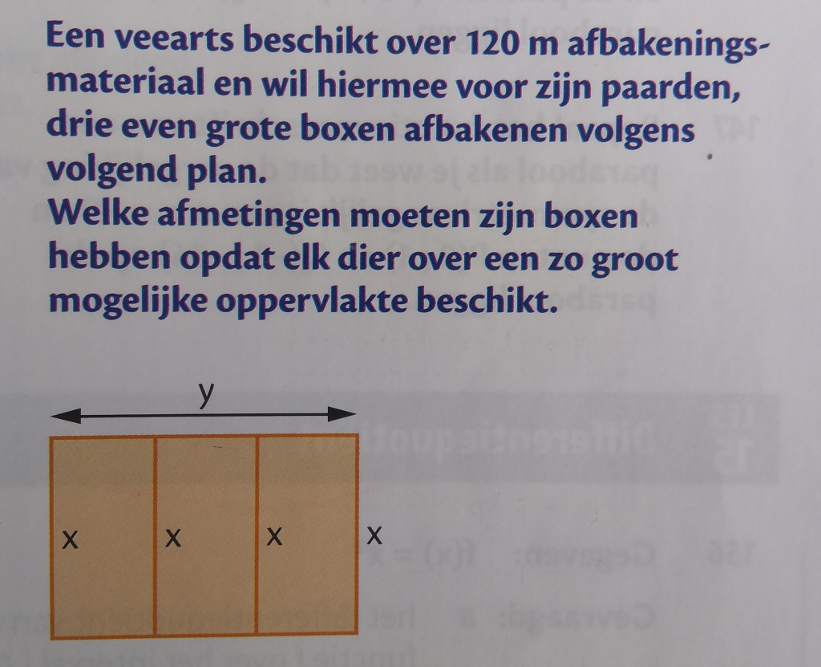

# 21.

Vul de tabel in:

|  |  |  |  |  |  |
| --- | --- | --- | --- | --- | --- |
| **α** | **0°** | **30°** | **45°** | **60°** | **90°** |
| **sin α** |  |  |  |  |  |
| **cos α** |  |  |  |  |  |

# 22.

Wat is een empirische functie?

# 23.

Bespreek kort (teken, absolute waarde van k), en geef het voorschrift van:

1. de verschuiving bepaald door het koppel (0,k)
2. de verschuiving bepaald door het koppel (-k,0)
3. de verschaling evenwijdig met de y-as met factor k

vertrekkende van de functie:

1. y=x
2. y=x2

# 24.

Gegeven de functie *f* met voorschrift:

En met: en

Deze functie heeft als grafiek een parabool.

1. Geef de vergelijking van de symmetrie-as
2. Geef de coördinaten van de top
3. Wat betekent het teken van voor de parabool
4. Wat betekent de absolute waarde van voor de parabool?
5. Wat betekent het teken van voor de parabool?

# 25.

Gegeven de functie *f* met voorschrift:

En met: en

Deze functie heeft als grafiek een parabool.

1. Geef de vergelijking van de symmetrie-as
2. Geeft de coördinaten van de top

# 26.

Wat is het differentiequotiënt van een functie voor een gesloten interval?

# 27.

In de goniometrische cirkel zijn er 4 kwadranten: I, II, III en IV:

**II**

**I**

**IV**

**III**

Geef alle mogelijke kwadranten waarin de hoek α kan liggen:

# 28.

Geef, voor elk van de 4 soorten verwante hoeken:

1. Tegengestelde hoeken
2. Supplementaire hoeken
3. Antisupplementaire hoeken
4. Complementaire hoeken

het volgende:

1. De definitie in symbolen
2. Een eenvoudige schets op de goniometrische cirkel
3. Het verband tussen hun goniometrische getallen: sin, cos en tan

# 29.

Geef voor de volgende paren van deelverzamelingen van de ruimte:

1. 2 rechten
2. Een rechte en een vlak
3. 2 vlakken

alle mogelijkheden qua onderlinge ligging:

1. in woorden
2. als schets op een kubus
3. in symbolen

# 30.

Welke 5 getallen worden altijd grafisch weergegeven op een boxplot?

Geef hun:

1. Naam
2. Symbool
3. Definitie

# 31.

Wat zijn de 3 centrummaten van een steekproef?

Geef hun:

1. Naam
2. Symbool
3. Definitie of formule

# 32.

Wat zijn de 3 spreidingsmaten van een steekproef?

Geef hun:

1. Naam
2. Symbool
3. Formule

# 33.

Geef de definitie van:

1. Kansexperiment
2. Universum
3. Gebeurtenis
4. Experimentele kans

# 34.

Wat is de wet van de grote aantallen?